SLJ, 7. a, 22. oktober 2020

Dragi 7. a,

pred nami so lepi in suhi jesenski dnevi. Izkoristite jih za sprehod v naravi in za iskanje kostanja in gob 😊



Še obvestilo glede Cankarjevega tekmovanja. Dokler poteka izobraževanje na daljavo, so tekmovanja začasno odpovedana in prestavljena na drugi datum. O njem vas bom obvestila pravočasno, vi pa le pridno oddajajte odgovore na vprašanja v spletno učilnico.

Zdaj pa vsi hitro na delo, da boste čim prej prosti 😊 Najprej opozorilo. Vedno, ko pišemo spis oziroma poustvarjamo, mora biti naloga dolga najmanj eno stran. Prav tako mora biti sestavljena iz uvoda, jedra in zaključka. Vsi, ki tega niste upoštevali, morate nalogo oddati še enkrat. Poglejte komentarje v spletni učilnici. Čas imate do danes, izjemoma do 18. ure. V spletni učilnici sem vam naredila nalogo 'Polifem pripoveduje'. Nove naloge oddate tja.

Danes pa se bomo lotili novega poglavja, in sicer 4. sklopa v delovnem zvezku. To je **Gospod poštar, je kaj pošte zame?** Nekaj nalog smo sicer že naredili, danes pa bomo nadaljevali.

Upam, da tudi vi še kdaj napišete kakšno navadno pismo ali pošljete vsaj razglednico z morja. 😊

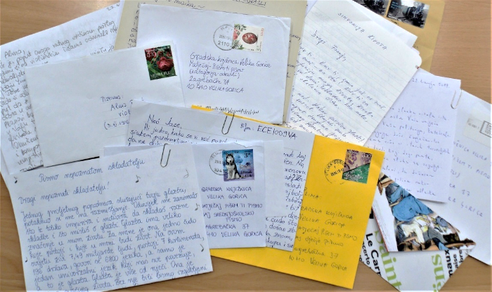

V kolikor še niste naredili nalog 7 in 8 na str. 53, to naredite. Pri osmi nalogi najdite vsaj eno besedo, pomagajte si z aplikacijo Fran, kratko razlago pa prepišite na črte. Nadaljevali boste z nalogo 9 na str. 53. Besedili dobro preberite! Nato pa rešite naloge 10, 11 in 12 na str. 53 in 54. Da si osvežite spomin, še enkrat preberite Jernejevo pismo Maticu na str. 50.

Ne pozabi na oddajo fotografij v spletno učilnico danes do 15. ure.

Lepo vas pozdravljam!

Učiteljica Urša.